**Консультация для родителей!**

**Развивающая среда***«****Фиолетовый Лес****»*

Эта развивающая среда позволяет решать множество образовательных задач, предусмотренным федеральным государственным образовательным стандартом:

- ознакомление детей с окружающим миром *(временами года, природными явлениями, с растительным и животным миром)*

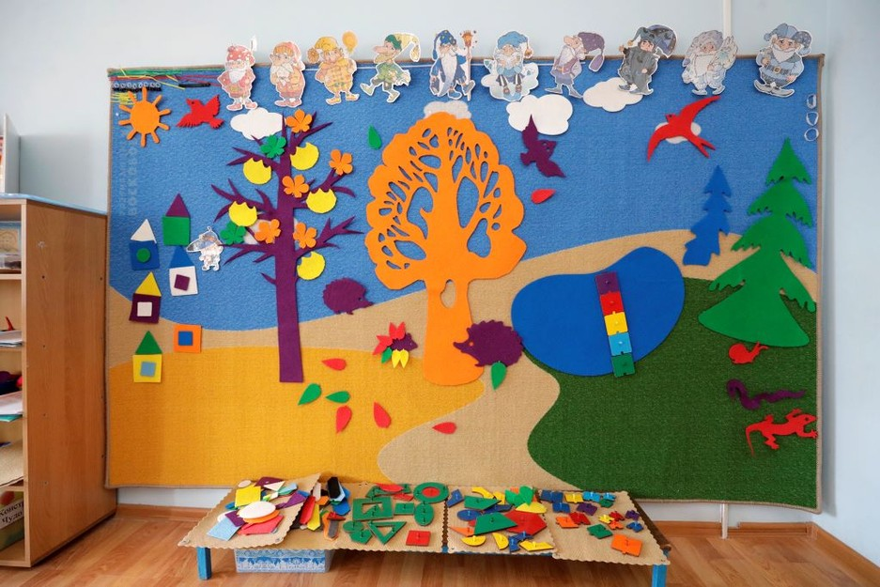- развитие познавательных процессов *(пространственного мышления, памяти, внимания, творческого воображения)*

- развитие способностей к анализу, сравнению, обобщению, классификации)

-развитие аргументированной и показательной речи.

*«****Фиолетовый лес****»* удовлетворяет всем требованиям, предъявляемым ФГОС к предметно-пространственной среде в ДОУ.

Во-первых, предметно-пространственная среда должна быть содержательно-насыщенной, должна соответствовать возрастным возможностям детей и содержанию образовательной программы дошкольного образования. *«****Фиолетовый лес****»* включает в себя множество различных элементов, красочных и разнообразных. Удивительные **сказочные персонажи**, придуманные автором, сопровождаются интересными и поучительными **сказками**. В процессе игры с **фиолетовым** лесом у детей развивается мелкая моторика, т. к. пособие содержит много мелких деталей на липучках, даёт возможность для их самовыражения. Формируется познавательная активность детей: можно оформить лес по временам года, расселить животных и птиц, познакомиться с насекомыми, посадить цветы на полянке, вариантов - множество, всё зависит от фантазии воспитателя и детей. Все детали и игры можно использовать как счётный материал: необычный, яркий и красивый. Игровая и творческая деятельности замечательно реализуется в «**Фиолетовом лесу»**

Во - вторых предметно-пространственная среда должна быть трансформируемой, т. е. должна изменяться в зависимости от образовательных ситуаций и интересов детей. Все детали *«****Фиолетового леса****»* легко снимаются, заменяются и **дополняются**: сегодня, **например**, мы, играем на ковровой поляне, а завтра мы попадаем в Город говорящих попугаев или плывем по озеру. Сам лес можно переносить в любую **группу или зал**.

Третье требование – полифункциональность обеспечивается за счёт использования более 140 съёмных элементов. Все элементы *«****Фиолетового леса****»* можно использовать не только по назначению, но и в качестве предметов-заместителей в детской игре. **Например**, цветочки, листочки, кружочки можно использовать при игре с детской посудой, в качестве каши, супа и т. д.

Вариативность – четвёртое требование. Дети свободно могут выбрать для игры тот материал, который им нравится. *«****Фиолетовый лес****»* можно постоянно **пополнять** новыми деталями по желанию детей, тем самым стимулировать игровую деятельность, можно придумать своих персонажей, развивая тем самым творческую фантазию. **Например**, из листочков можно составить узор, а можно и логический ряд, выложить буквы.

*«****Фиолетовый лес****»* **полностью** соответствует пятому требованию – доступность. Доступ к нему абсолютно свободен всем детям без исключения. Размещается лес на уровне роста ребёнка, всё можно достать и потрогать. Последнее требование – это безопасность. Все элементы *«****Фиолетового леса****»* соответствуют требованиям по обеспечению надёжности и безопасности их использования, на все игры есть сертификаты.

*«****Фиолетовый Лес****»* представляет собой кавролиновую основу, разделённую на несколько частей, каждая из которых представлена отдельной **сказкой**, своими героями и пособиями. *«****Фиолетовый Лес****»* является той средой, которую я использую в работе с детьми с нарушениями речи. Почему *«****Фиолетовый лес****»*? **Фиолетовый** цвет является таинственным, идеально подходящим для волшебства, благотворно влияет на детское мышление и нервную систему, повышает творческий потенциал. С помощью **сказочного**, **фиолетового пространства**, необычных персонажей, методических **сказок** сам ребёнок становится действующим лицом событий и **сказочных приключений**. При помощи съёмных элементов на липучке *(деревья, облака, солнце, животные)* ребёнок путешествует, преодолевая препятствия, кого – то спасая, кому – то помогая на Озеро Айс, Ковровую полянку, Чудо острова, в Город говорящих попугаев. Используя в своей работе элементы проблемно –игровой методики *«****Сказки Фиолетового леса****»* у детей совершенствуется грамматический строй речи, формируется навык коммуникативной культуры – умение слушать друг друга и договариваться между собой в процессе решения различных задач. Мышление детей становится более гибким, что в свою очередь развивает доказательную речь, способность придумывать необычные решения, видеть противоречивые свойства в предметах и явлениях. Кроме того, использование сюжета позволяет затрагивать нравственные проблемы поведения **сказочных** героев в различных бытовых ситуациях, беседовать о нормах и правилах поведения, принятых в социальном обществе. **Например**, какой и как выбрать подарок для своих друзей и знакомых, когда лучше приходить в гости, как вести себя за столом и т. д. Образовательное пространство методики *«****Сказки Фиолетового леса****»* выстроено по принципу усложнения, постепенного и постоянного, как бы *«накручиваясь»* по спирали. Проживая с героями их приключения, мы с детьми помогаем Лопушку собрать буквы, которые он рассыпал. Дети составляют образы букв, из лепестков, называют их, слова, начинающиеся на эти буквы. Ребенок учится выделять звуки в словах, у него складываются предпосылки грамотности.

С *«****Фиолетовым лесом****»*можно использовать различные формы работы: непосредственно образовательная деятельность, совместная деятельность, проведение развлечений, праздников и досугов, придумывание **сказок** и различных персонажей, свободная деятельность детей, сочинение стихов и загадок, исследовательская деятельность и многое другое. Большую помощь оказывает развивающая среда В. Воскобовича в индивидуальной работе с детьми. Это очень важно, ведь некоторые дети не раскрываются в коллективной работе, не могут проявить свои способности, а в ходе индивидуальной работы малыш меньше стесняется, чувствует, что именно к нему педагог проявляет внимание, у ребенка формируется чувство уверенности. *«****Фиолетовый лес****»* можно использовать в любой возрастной **группе детского сада**, да и дети младшего школьного возраста не откажутся от такой замечательной игры. Детскую комнату своего ребёнка **родители могут превратить в сказочный мир**, используя эту развивающую среду. При большом желании можно сделать это всё своими руками. Хочется, чтобы взрослые вместе с детьми окунулись в **сказку**:

Мы зайдём в *«****Фиолетовый лес****»*,

Ожидает нас много **чудес**,

По тропинкам мы будем гулять,

Тайну леса хотим разгадать.

